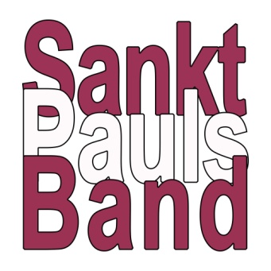
Sankt Pauls Band - Pressetekst

En fantastisk sangerinde, en forrygende sanger (der også spiller tuba), en uovertruffen dirigent og arrangør, 5 trompeter, 4 basuner, 5 saxofoner, en pianist, en guitarist, en trommeslager og en kontrabassist. En lydmand og en fotograf.
Det er opskriften på Sankt Pauls Band. Bandet så dagens lys i 2002, da den legendariske saxofonist og entertainer H. C. Vartenberg fik ideen til at starte et big band.
Gamle venner og medspillere fra blandt andet Peder Pedersens Big Band meldte sig hurtigt, og snart var Sankt Pauls Band en realitet.
Drivkraften er en fælles passion for det klassiske big band-repertoire. Med afstikkere til nyere kompositioner: Selv Lennon/McCartney og Mick Jagger kan man finde på repertoiret…. Og ambitionsniveauet er HØJT! Med Peder Pedersen og Peter Riis som orkesterledere og arrangører, er der garanti for seriøs swingmusik.
Da H.C. i 2005 modtog Jazzselskabets Gaffelpris, sagde Jazzselskabets formand Jes Halding blandt andet: ”Vartenberg har skabt et big band med en betragtelig musikalsk standard og et markant hold musikere, hvoraf flere har modtaget gaffelprisen.
Bandet huser 5 gaffelprismodtagere og en ”Ben Webster Ærespris”-modtager.
Sankt Pauls Band har givet koncerter og spillet i bl.a. Aarhus Festuge, Aarhus Jazz Festival, Randers Festuge, Odder Festuge, Tåning Overgård Jazzfestival, Atlas, V58, Aarhus Musikhus og Djurslands Jazzklub. Og bandet har spillet på Færøerne, på Tunø Festival og Østersø Jazz Festival på Bornholm.

